KEMENTERIAN AGAMA REPUBLIK INDONESIA
UNIVERSITAS ISLAM NEGERI MAULANA MALIK IBRAHIM MALANG
Jalan Gajayana 50 Malang 65144,Telepon (0341) 551354, Faksimile (0341) 572533
Website : www.uin-malang.ac.id Email : info@uin-malang.ac.id

Nomor : 3842/Un.03/KS.01.7/10/2019 11 Oktober 2019
Lampiran : 1 (satu) bendel
Perihal : Permintaan Informasi Harga Barang

Kepada Yth.
............................................................................................
di
‘- T e m p a t –

Dengan hormat,
Sehubungan rencana realisasi pelaksanaan pekerjaan Belanja Pemeliharaan Gedung Mahad berupa Instalasi Jaringan Air di Mahad dan Kantin Putri UIN Maulana Malik Ibrahim Malang Tahun Anggaran 2019, bersama ini kami bermaksud agar perusahaan saudara memberikan informasi tentang harga barang sesuai dengan Rencana Anggaran Biaya (RAB) yang kami lampirkan dalam surat ini.
Informasi harga yang saudara berikan akan menjadi perhitungan untuk menentukan Harga Perkiraan Sendiri (HPS).
Kami harap informasi harga barang dapat kami terima paling lambat pada :
Hari /tanggal : Rabu, 16 Oktober 2019
Pukul : 13.00 WIB
Tempat : Unit Layanan Pengadaan Lantai II Gedung Rektorat
UIN Maliki Malang, Jl. Gajayana 50 Malang
atau penawaran tersebut bisa dikirim via e-mail ke : muhsincuplis@gmail.com (staf PPK) / ulp@uin-malang.ac.id dalam file berformat excel (.xls).Ditujukan kepada :

Pejabat Pembuat Komitmen Kantor Pusat
UIN Maulana Malik Ibrahim Malang
Jl. Gajayana No. 50 Malang
Demikian atas perhatian dan kerjasamanya yang baik, kami sampaikan terima kasih.

Pejabat Pembuat Komitmen,

Nur Farida

Lampiran : Surat Permintaan Informasi Harga Barang
Nomor : 3842/Un.03/KS.01.7/10/2019
Tanggal : 11 Oktober 2019
Tentang :

Pekerjaan : Persediaan Pemeliharaan Gedung dan Bangunan
Lokasi : UIN Maulana Malik Ibrahim Malang
Tahun Anggaran : 2019

No | Nama / Spesifikasi | Unit | Merk | Harga Satuan  (Rp) | Jumlah Harga  (Rp)
1. | Pipa HDPE 2”  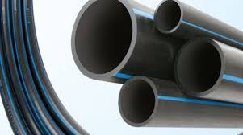 | 200 Meter | Rucika | ………. | ……….
2. | T HDPE 2”  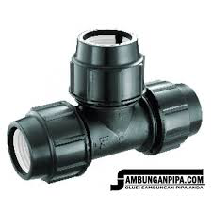 | 10 Buah | Rucika | ………. | ……….
3. | L bow HDPE 2”  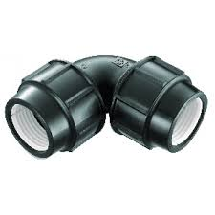 | 20 Buah | Rucika | ………. | ……….
4. | Sock HDPE 2”  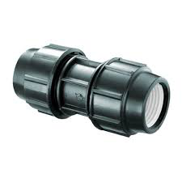 | 20 Buah | Rucika | ………. | ……….
5. | Plendes pipa PVC 2”  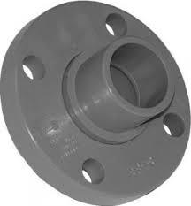 | 6 buah | Rucika | ………. | ……….
6. | Klem 2” | 200 buah | - | ………. | ……….
7. | Fissher 8mm + skrup | 3 pack | - | ………. | ……….
8. | Mata bor cor 8mm | 2 buah | Bosch | ………. | ……….
9. | Rubber Sheet Karet 5mm  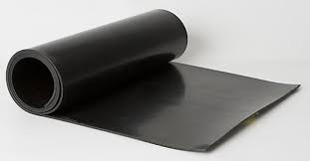 | 1 meter | - | ………. | ……….
10. | Timer Omron h3cr + socket  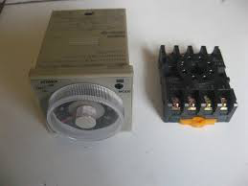 | 3 buah | - | ………. | ……….
Jumlah |  |  |  |  | ……….
PPN |  |  |  |  | ……….
Total |  |  |  |  | ……….
Terbilang : ………………………………………………………………………………………………………………..

Pejabat Pembuat Komitmen,

Nur Farida

